**西 安 邮 电 大 学**

（计算机学院）

课内实验报告

**实验名称： 顺序程序设计(2学时)**

**专 业： 网络工程**

**班 级： 网络2003**

**姓 名： 付叙翔**

**学 号： 04202084**

**日 期： 2021年03月11日**

**一．问题描述**

基础类

(1)编写程序，从键盘输入一个实数，计算其绝对值和平方并输出

(2)编写程序，从键盘输入四个整数，计算其平均值并输出

提升类

(1)编一程序，从键盘输入一个三位数，求出其逆序数并输出，例如输入

123,输出321°

综合类

(1)从键盘输入四个整数，求出其最大值并输出。

(2)编写程序，从键盘输入四个整数，求出其最小值并输出

**二．算法设计**

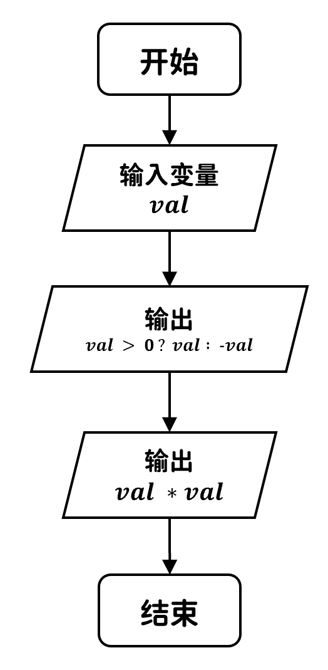

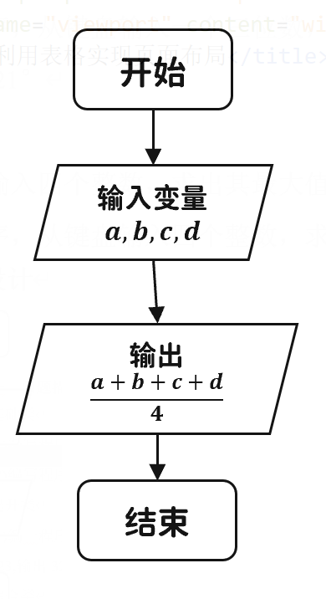

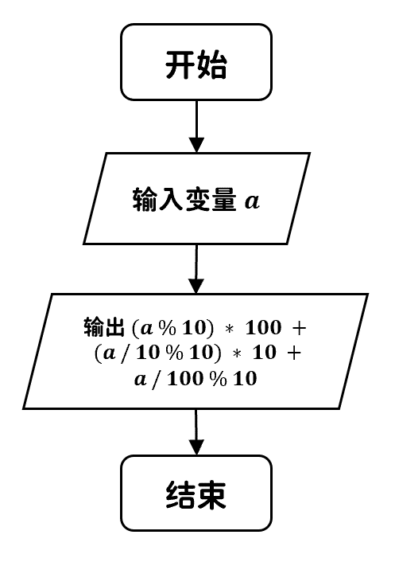

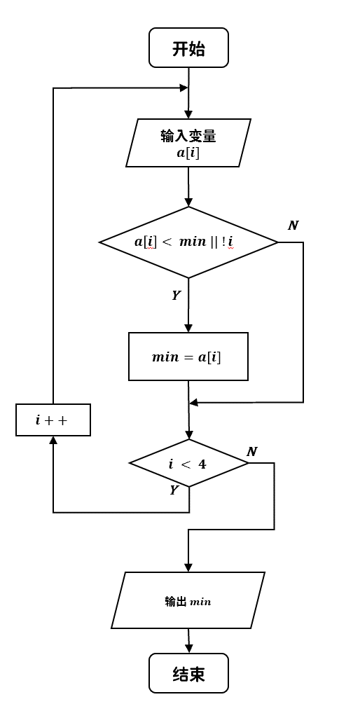

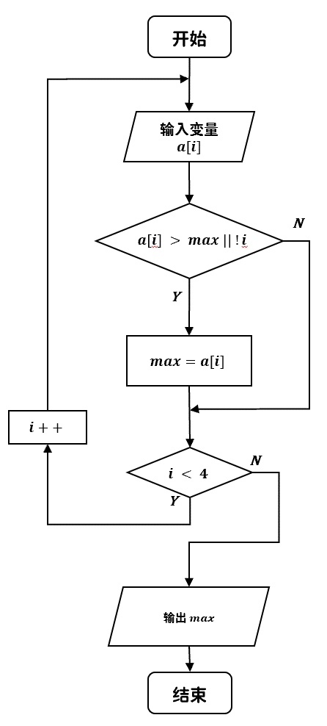

**三．代码实现**

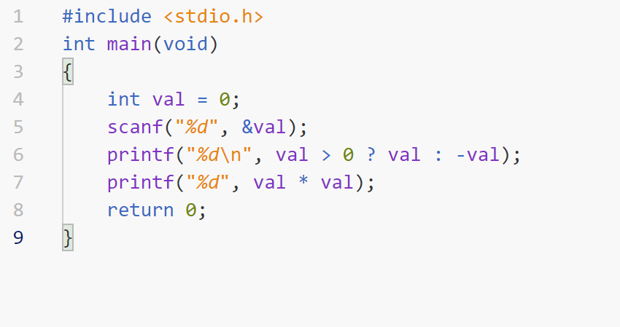

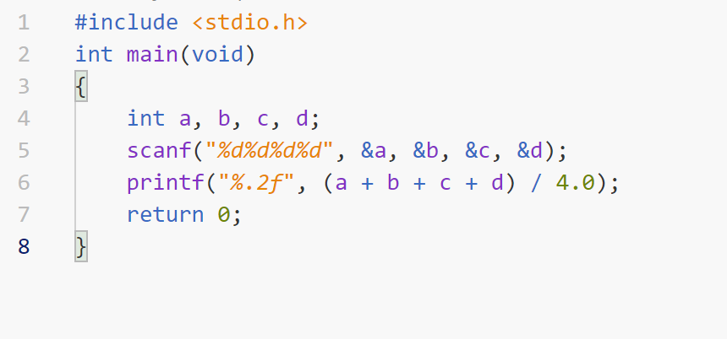

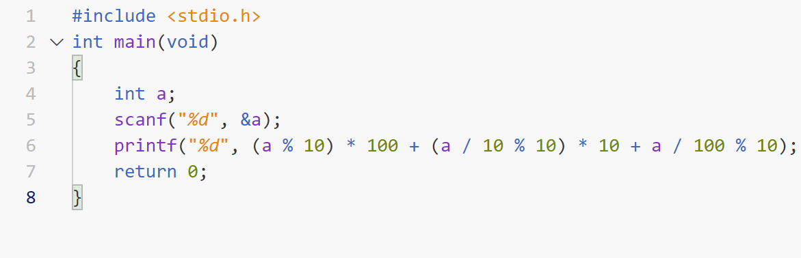

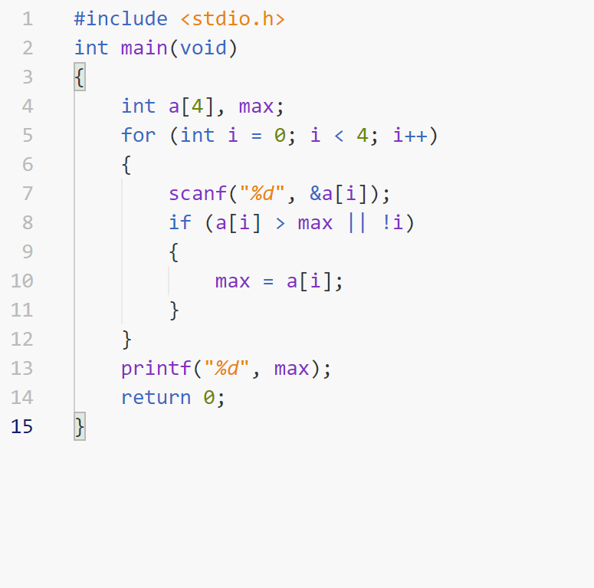

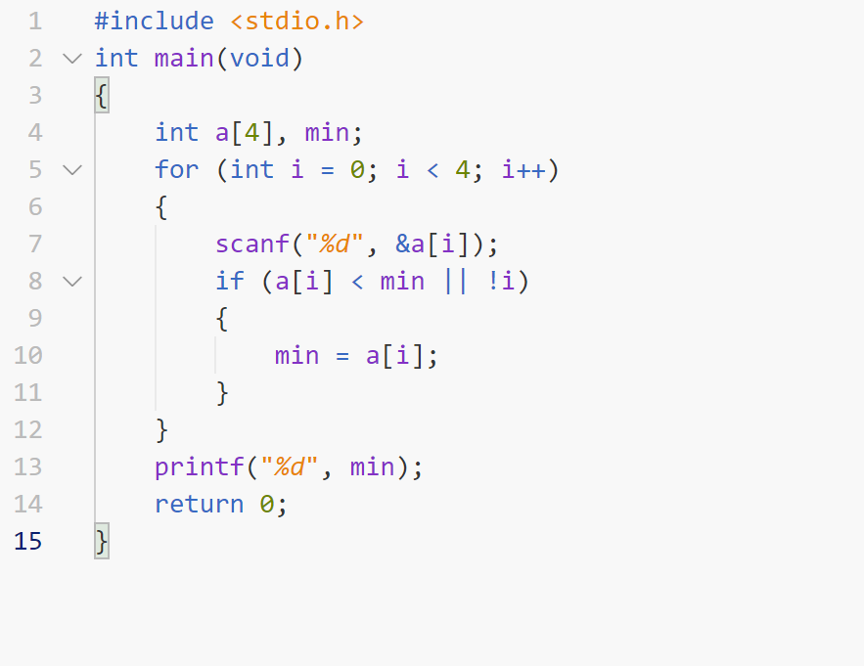

**四．测试**

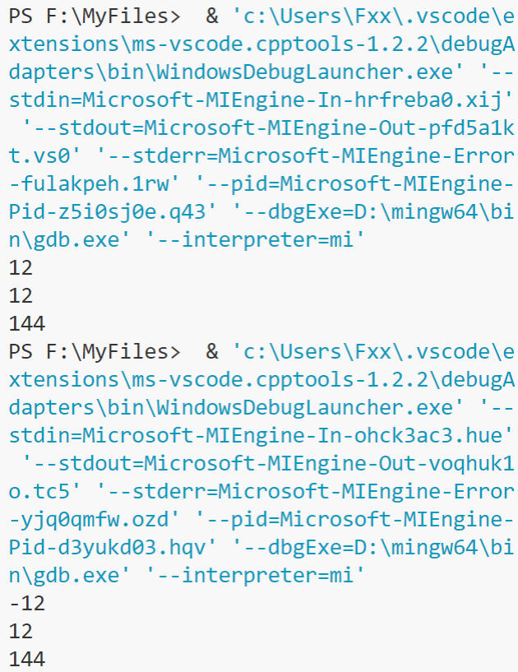

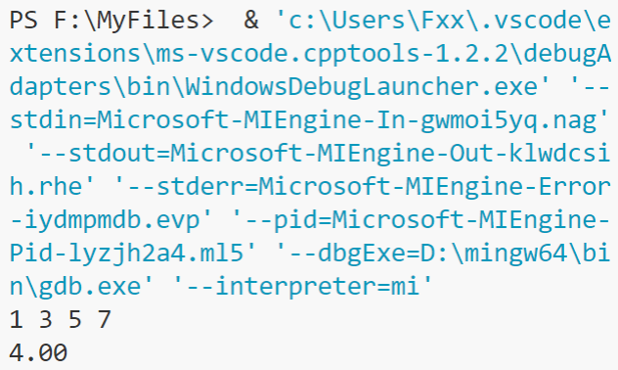

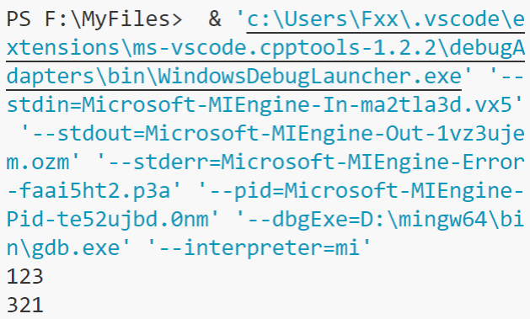

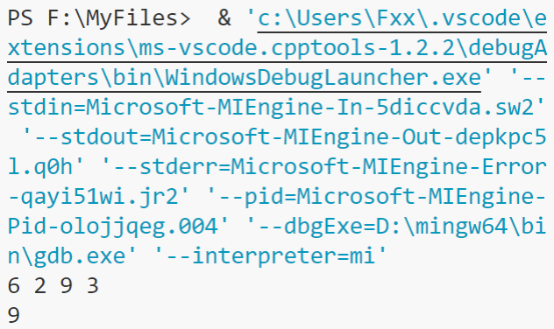

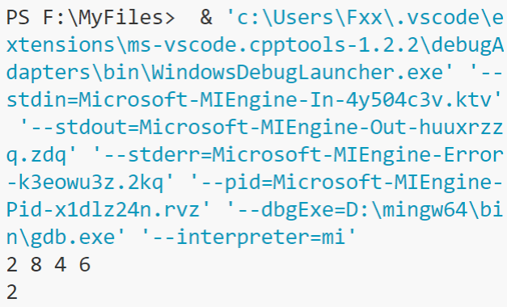

**五．总结**

1. 实验过程中遇到的问题及解决办法；

问题不大

1. 对设计及调试过程的心得体会。

加深了对c语言的印象。